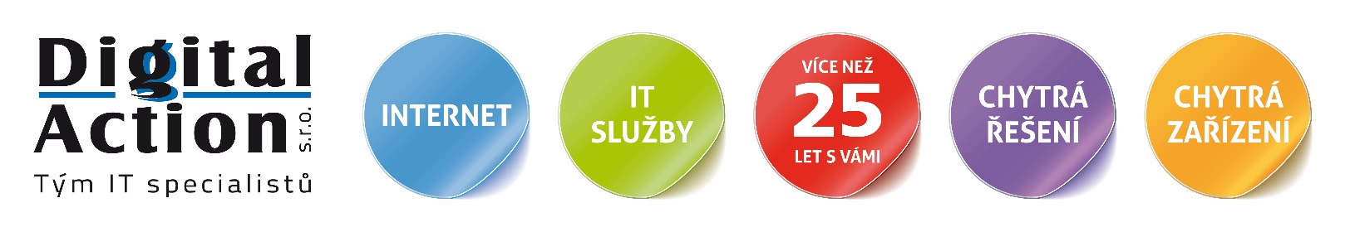

Vzor smlouvy: 01/2019

**Číslo smlouvy: Dodatek č.1 - SERVIS-2024-12-01**

SMLOUVA O POSKYTOVÁNÍ SMLUVNÍ PÉČE O VÝPOČETNÍ TECHNIKU (IT OUTSOURCING)

uzavřená ve smyslu ustanovení zákona č. 90/2012 Sb., o obchodních korporacích, ve znění pozdějších předpisů,

mezi těmito smluvními stranami:

**Dodavatel: DIGITAL ACTION s.r.o.**

**zastoupený:** Hanuš Pekárek – jednatel **IČ:** 25312499

**se sídlem:** Kamenice 411, Kamenice, 588 23 **DIČ:** CZ25312499

**provozovna:** Manželů Curieových 657, Třebíč, 674 01 **WWW:** http://www.digiact.cz

**bankovní spojení:** KB a.s., pobočka Třebíč, 19-7663040267/0100 **Tel/Fax:** +420 568 823 016

Společnost je vedená v OR u Krajského soudu v Brně, spisová značka C 24535

**datová schránka:** bvetuez

(dále jen Dodavatel) **a**

**Odběratel: Muzeum Vysočiny Třebíč, příspěvková organizace**

**zastoupeným:**  Ing. Michal Zábrš – ředitel **IČ:** 00091766

**se sídlem:** Zámek 1, Třebíč, 674 01 **DIČ:** CZ00091766, neplátce DPH

**Tef/Fax:** +420 568 408 890

**datová schránka:** tbdk6gq **Email:** [m.zabrs@muzeumtr.cz](mailto:m.zabrs@muzeumtr.cz)

**bankovní spojení:** KB, a.s. č.účtu: 2236711/0100 **Mobilní:**

Společnost je vedená v OR u Krajského soudu v Brně, Pr 1291

(dále jen Odběratel)

**1. Předmět dodatku smlouvy**

Obě smluvní strany smlouvy se dohodly na změně oprávněných osob pro „nahlašování poplachů“ dle bodu č.3, odstavec 3.4

1. **Hlášení poruch a změn, oprávněné osoby**
   1. Pro omezení „planých poplachů“ se obě strany dohodly, že ohlášení Dodavateli dle bodů 3.2. a 3.3 může provést pouze oprávněná osoba. Seznam těchto oprávněných osob lze měnit pouze formou písemného oznámení nových oprávněných osob Dodavateli Odběratelem. Osobami oprávněnými za Odběratele učinit výzvu Dodavateli (ohlásit závadu či požadavek na změnu) jsou k datu podpisu této Smlouvy:

|  |  |  |  |
| --- | --- | --- | --- |
| Oprávněná osoba č. | Jméno a příjmení | Mobilní telefon | E-mail: |
| 1. | xxxxxx | xxxxxxx | [xxxxxxxxxxxxxxxx](mailto:m.zabrs@muzeumtr.cz) |
| 2. | xxxxxxx | xxxxx | [xxxxxxxxxxxxxxxxxxxxx](mailto:j.prodelal@muzeumtr.cz) |
| 3. | xxxxxxxxx | xxxxxx | [xxxxxxxxxxxxxxxxxxxxxxx](mailto:t.hartman@muzeumtr.cz) |

**11. Závěrečná ustanovení, platnost Dodatku smlouvy**

Všechna ostatní ujednání smlouvy se nemění.

Tento dodatek se vyhotovuje elektronicky, přičemž Smluvní strany obdrží originální vyhotovení smlouvy podepsané kvalifikovanými či zaručenými elektronickými podpisy osob oprávněných za ně jednat, založenými na kvalifikovaném certifikátu pro elektronický podpis dle zák. č. 297/2016 Sb., o službách vytvářejících důvěru pro elektronické transakce, ve znění pozdějších předpisů.

Účastníci Dodatku smlouvy po jejím přečtení výslovně prohlašují, že dodatek byl sepsána podle jejich pravé a svobodné vůle, na důkaz čehož níže připojují své vlastnoruční podpisy.

Účastník výslovně souhlasí se zveřejněním celého textu tohoto dodatku v informačním systému veřejné správy – Registru smluv. Smluvní strany se dohodly, že dodatek smlouvy v Registru smluv zveřejní Odběratel.

Tento dodatek nabývá platnosti dnem jeho podpisu oběma smluvními stranami a účinnosti okamžikem uveřejnění v Registru smluv.

V Třebíči dne: V Třebíči dne:

Za Odběratele Za Dodavatele

Ing. Michal Zábrš – ředitel Hanuš Pekárek – jednatel

*podepsáno elektronicky* *podepsáno elektronicky*